CONFIGURAÇÃO DE SERVIDOR DHCP
Linux Ubuntu Server + VirtualBox — Documentação passo a passo
Aluno(a): Amauri Fernando Virissimo Dos Santos
Turma / Disciplina: ADMLX1M-BO-26
Data: 28/08/2026

1. Objetivo
Instalar e configurar um servidor DHCP em um Ubuntu Server virtualizado no VirtualBox, documentando cada etapa do processo com capturas de tela, de forma que uma pessoa sem experiência prévia consiga reproduzir a instalação.

2. Topologia e plano de endereçamento
Rede classe B utilizada em uma sub-rede /24, conforme especificado no exercício:
- Rede: 172.16.10.0/24 (máscara 255.255.255.0)
- Servidor DHCP (interface interna): 172.16.10.1
- Faixa de IPs distribuídos: 172.16.10.2 – 172.16.10.254
- VM Servidor: Ubuntu Server com DUAS placas de rede no VirtualBox:
- Placa 1 (enp0s3) — modo NAT, com IP dinâmico (dá acesso à internet para instalar pacotes)
- Placa 2 (enp0s8) — modo Rede Interna (Internal Network), com IP fixo: é ela que vai servir o DHCP
- VM Cliente: qualquer SO, ligada na mesma Rede Interna da placa 2, configurada para obter IP automaticamente (DHCP)

3. Pré-requisitos
- VirtualBox instalado, com a VM do Ubuntu Server já criada e com acesso root/sudo
- Uma segunda VM (cliente) na mesma Rede Interna, para testar o recebimento de IP
- Identificar o nome das duas interfaces de rede do servidor com o comando ip a
- No VirtualBox, configurar o Adaptador 1 da VM servidor como NAT e o Adaptador 2 como Rede Interna (mesmo nome de rede na VM cliente)

4. Passo a passo da configuração
Passo 1. Configurar as placas de rede (Netplan)
Primeiro, confirme os nomes das interfaces reconhecidas pelo sistema:
ip a
Edite o arquivo de configuração de rede do Netplan:
sudo nano /etc/netplan/50-cloud-init.yaml
Insira o conteúdo abaixo, substituindo enp0s3/enp0s8 pelos nomes reais das suas interfaces. A primeira placa (NAT) continua em DHCP, para o servidor ter internet; a segunda placa (Rede Interna) recebe o IP fixo que vai atender os clientes DHCP:
network:
version: 2
renderer: networkd
ethernets:
enp0s3:
dhcp4: true
enp0s8:
dhcp4: no
addresses:
- 172.16.10.1/24
Aplique a configuração:
sudo netplan apply
Observação: na placa enp0s8 não se define gateway nem nameservers — ela é isolada, dedicada apenas a servir a rede interna do DHCP. Quem dá acesso à internet ao servidor é a enp0s3 (NAT), via DHCP automático.
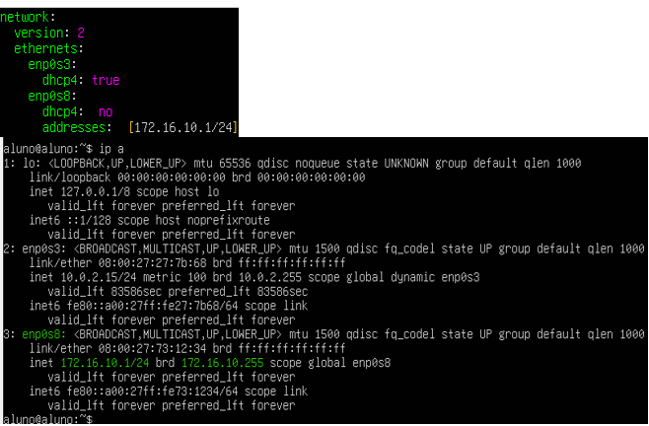
📷 Arquivo 50-cloud-init.yaml editado e saída do comando 'ip a' mostrando o IP 172.16.10.1
Passo 2. Instalar o pacote isc-dhcp-server
sudo apt update
sudo apt install isc-dhcp-server -y
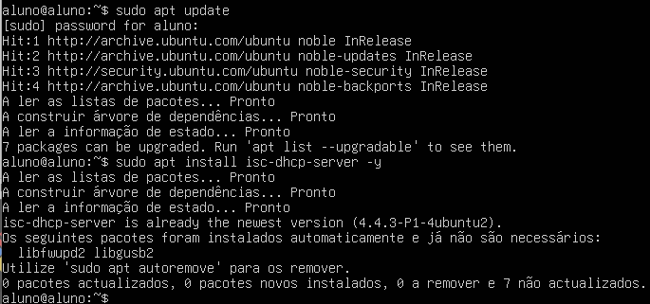
📷 Terminal mostrando a instalação concluída com sucesso
Passo 3. Backup e edição do arquivo dhcpd.conf
Faça uma cópia de segurança do arquivo original antes de editar:
sudo cp /etc/dhcp/dhcpd.conf /etc/dhcp/dhcpd.conf.bkp
Edite o arquivo de configuração do DHCP:
sudo nano /etc/dhcp/dhcpd.conf
Adicione (ou ajuste) o bloco da sub-rede com os dados do nosso plano de endereçamento:
subnet 172.16.10.0 netmask 255.255.255.0 {
range 172.16.10.2 172.16.10.254;
option routers 172.16.10.1;
option broadcast-address 172.16.10.255;
default-lease-time 600;
max-lease-time 7200;
}
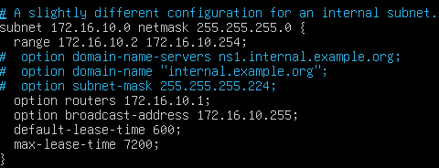
📷 Conteúdo do arquivo dhcpd.conf editado e salvo

Passo 4. Backup e edição do arquivo /etc/default/isc-dhcp-server
sudo cp /etc/default/isc-dhcp-server /etc/default/isc-dhcp-server.bkp
sudo nano /etc/default/isc-dhcp-server
Localize a linha INTERFACESv4 e defina a interface correta:
INTERFACESv4="enp0s8"
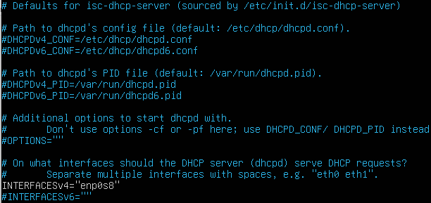📷 Arquivo /etc/default/isc-dhcp-server editado, mostrando INTERFACESv4 definido
Passo 5. Reiniciar o serviço isc-dhcp-server
sudo systemctl restart isc-dhcp-server
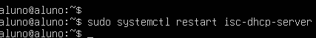
📷 Terminal executando o comando de reinício, sem mensagens de erro
Passo 6. Verificar o status do servidor
sudo systemctl status isc-dhcp-server
O status deve exibir active (running), confirmando que o serviço está no ar.
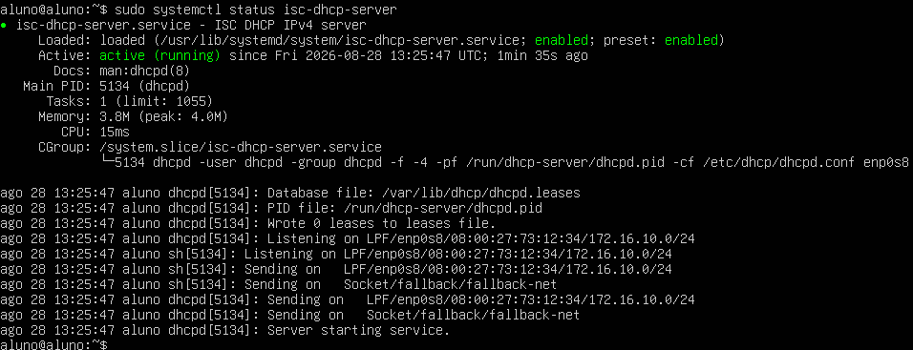📷 Saída do systemctl status mostrando o serviço 'active (running)'
Passo 7. Acompanhar os logs do DHCP em tempo real
sudo tail -f /var/log/syslog | grep dhcpd
Com o log aberto, ligue a VM cliente configurada para obter IP automaticamente. Devem aparecer mensagens do tipo DHCPDISCOVER, DHCPOFFER, DHCPREQUEST e DHCPACK, confirmando que o IP foi entregue com sucesso.
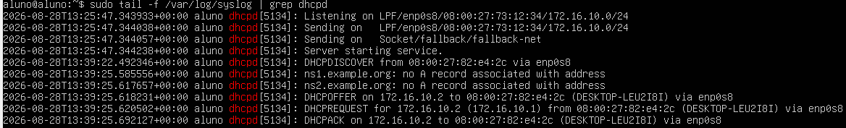📷 Log do dhcpd mostrando o processo DISCOVER/OFFER/REQUEST/ACK para a VM cliente

5. Teste e validação final
Na VM cliente, verifique o IP recebido para confirmar que está dentro da faixa configurada (172.16.10.2 a 172.16.10.254):
ip a # Linux
ipconfig # Windows
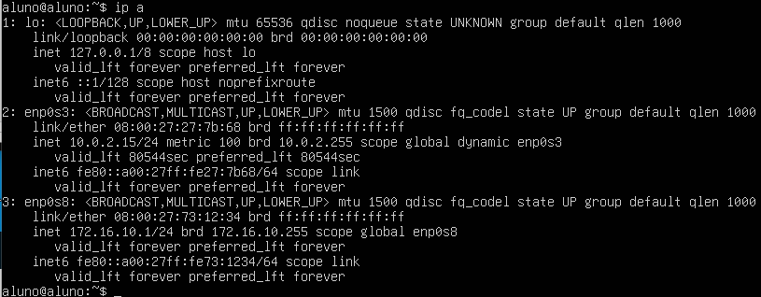

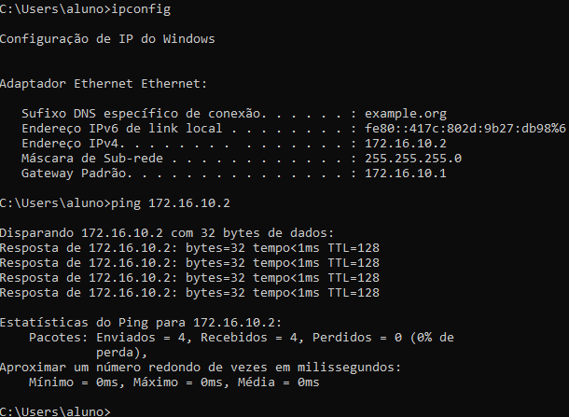
📷 IP recebido pela VM cliente, dentro da faixa configurada no servidor DHCP

